Vstúpte do sveta Gertrud Wurmovej a vydajte sa na cestu samurajky.
Lifestylový online projekt a Klub globálneho sesterstva
pre ženy {a mužov, ktorých tento svet zaujíma}
je oddnes dostupný online

Tlačová správa

Bratislava 15. september 2022

Predstavujeme čitateľskej verejnosti pilotnú časť lifestylového online projektu pre ženy Príbehy a peripetie Gertrud Wurmovej a e-publikáciu na stiahnutie ZDARMA Prípadová štúdia Gertrud Wurmovej alebo Ako odhaliť toxický vzťah hneď v zárodku. Autorkou kreatívnej idey, koncepcie a textov, ako aj výberu kľúčovej ilustrácie hlavnej hrdinky projektu od britského maliara Johna Williama Godwarda je medzinárodne ocenená autorka Martina Straková.

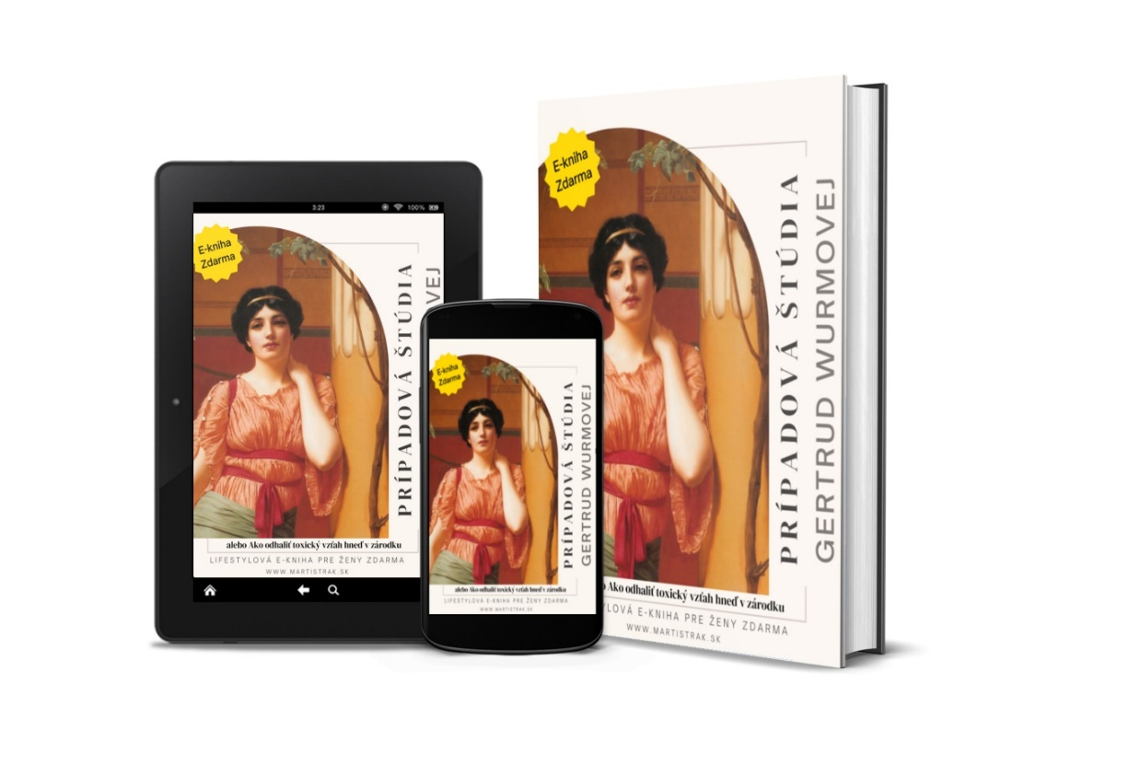

O projekte v skratke
Cieľom projektu je poskytnúť čitateľkám zmysluplnú zábavu a odľahčenie od každodenných stresov, sprostredkovať im pocit spolunáležitosti, sesterstva
a solidarity medzi ženami, zároveň oživiť spomienku na britského maliara
Johna Williama Godwarda a predstaviť tvorbu slovenskej umelkyne, grafickej dizajnérky a ilustrátorky Michaely Šálovej.
Gertrud Wurmová a ďalšie postavy, ktoré sa vyskytujú v texte, sú dielom fikcie. Akákoľvek podobnosť s reálnymi osobami je čisto náhodná.

Čo e-kniha ponúka
Prípadová štúdia Gertrud Wurmovej alebo Ako odhaliť toxický vzťah hneď v zárodku sa venuje odhaľovaniu a pomenovaniu výstražných signálov možnej patológie vzťahu hneď v počiatočnom štádiu. Ponúka autentický príbeh o stroskotanom vzťahu Gertrud Wurmovej a Iksa Ypsilona, ktorý vniesol do Gertrudinho života nevídaný stres a zmätok a negatívne ovplyvnil Gertrudinu psychickú rovnováhu a životný balans.
V skratke pomenúva povahu čudného vzťahu od počiatku poznačeného dvojznačnosťou. Ponúka náčrt odpovedí na otázku, prečo Gertrud nedbala na varovné signály priam hmatateľnej disfunkčnosti a následnej toxicity novo sa rozvíjajúceho partnerstva, a prináša niekoľko bonusových písomných cvičení, ako zostať pevne zakotvená vo svojej predstave a nedať sa ovplyvniť chorobnými projekciami partnera.

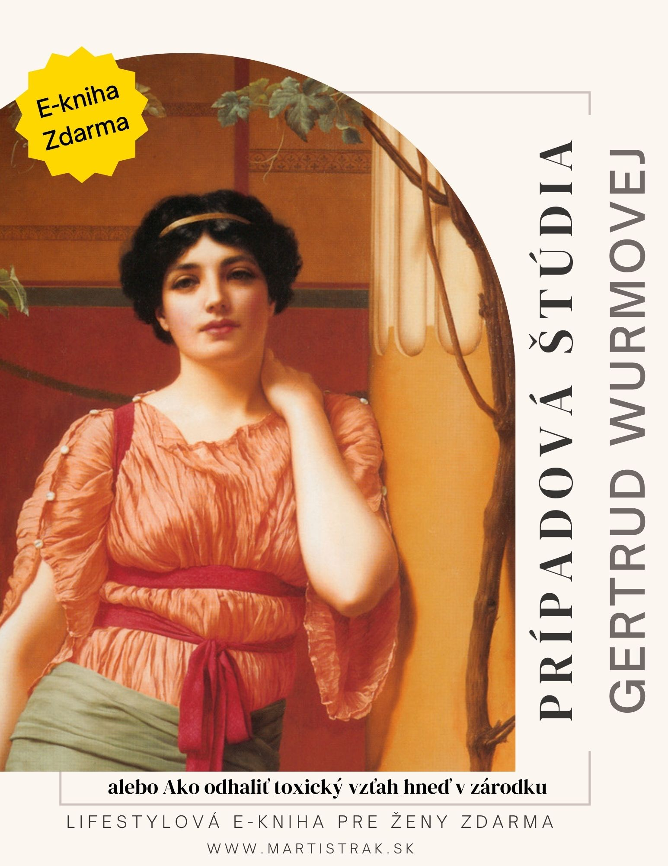

Kto je Gertrud Wurmová?

Gertrud Wurmová
je tmavovláska s hnedými očami, štyridsiatnička a single.

Má rada
život (a vie si ho užívať), dobré jedlo (variť nevie, no dobré jedlo vyhľadáva a oceňuje), kvalitné umenie a kvalitný sex.

Osobná filozofia života GW:
kreatívny hedonizmus,
proces vnímania aktuálneho pôžitku bez pocitu viny →
aktívny priestor nikdy sa nekončiaceho sebarozvoja

Obľúbené farby:
biela a všetky odtiene zelenej

Obľúbený kvet
– grafický symbol GW:
žltá ruža

Obľúbený strom a vôňa:
lipa malolistá a jej vôňa

Znamenie horoskopu:
Blíženci

Šťastné číslo:
8

Profesia:
prekladateľka a tlmočníčka na voľnej nohe

Alma mater:
Freie Universität v Berlíne

Kuriozita Gertrud Wurmovej:
zbiera nálepky (a to aj nálepky z banánov a iného ovocia), miluje porcelánové solitéry, ktoré má vystavené vo vitríne, kde nechýba ani zbierka miniatúrneho porcelánového riadu pre bábiky.
Kto je za projektom?
Martina Straková: autorka kreatívnej idey, koncepcie a textov projektu, ako aj výberu kľúčovej ilustrácie hlavnej hrdinky Gertrud Wurmovej od J. W. Godwarda.

Michaela Šálová: autorka strategickej grafickej koláže Gertrud Wurmovej, jej variácií a ostatných grafických komponentov projektu.

John William Godward: autor hlavnej ilustrácie protagonistky Gertrud Wurmovej. Online projekt je zároveň oživením jeho pamiatky.

E-kniha Prípadová štúdia Gertrud Wurmovej alebo Ako odhaliť toxický vzťah hneď v zárodku vychádza vo vydavateľstve Mladé topole, ktoré spája ľudí s kreatívnym duchom, so slobodným a otvoreným myslením, ľudí hľadajúcich priestor na sebarealizáciu, ktorým nie je ľahostajné ich okolie a životné prostredie.

Link projektu Príbehy a peripetie Gertrud Wurmovej na domovskej webovej stránke autorky: https://www.martistrak.sk/pribehy-a-peripetie-gertrud-wurmovej/

Link e-knihy Prípadová štúdia Gertrud Wurmovej alebo Ako odhaliť toxický vzťah hneď v zárodku: https://www.martistrak.sk/pripadova-studia-gertrud-wurmovej/

Príbehy a peripetie Gertrud Wurmovej na sociálnej sieti: https://www.facebook.com/gertrud.wurmova/

Kontakt s médiami a novinárskou obcou:
Ing. Mária Špiriaková
PR manažérka, Mladé topole, o. z.
E-mail: maria.mladetopole@gmail.com
www.mladetopole.sk

